Sensors Fundargerð 2 28. jan

Mættir

Þóra, Kristín Lilja og Rafn

### Umræður

1. **Hvaða skynjara þurfum við að kaupa núna?**

Eins og staðan er núna viljum við einbeita okkur að því að kaupa skynjara þannig að bíllinn verði svona (sjá mynd 1):

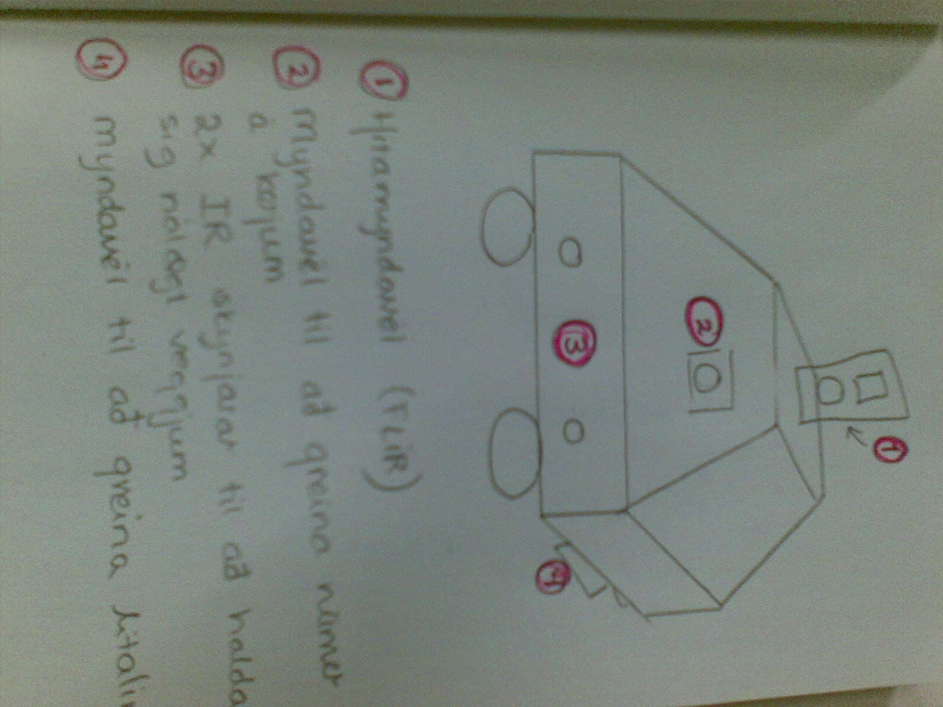

Myndavélar og skynjarar þurfa að geta kert í Linux umhverfi og segulsviði.

1. **Hvaða skynjara þurfum við (kannski) að kaupa í 3 vikna áfanganum?**

Skoða hvort við þurfum:

1. Aðra myndavél hinum meginn á bílinn (fyrir þá hlið sem snýr út)
2. LASER senda og móttakara til að styrkja navigation
3. IR skynjara fyrir obstacle avoidance
4. IR senda til að hjálpa við við staðsetningargreiningu.
5. **Senda bréf á fyrirtæki**
   1. FLIR
   2. Myndavélafyrirtæki
6. **Prófanir á skynjurum og myndavélum**

Förum í það eftir að við höfum fundið skynjara og myndavélar.   
Finna málningu sem er rykfrí og í mjög skærum litum – kanna hvaða litir henta best (skærir litir: rautt – blátt – grænt)

## Útdeiling verkefna

Allir: Safna spurningum jafnóðum fyrir vettvangsferðina.

Kristín Lilja: Senda bréf á FLIR – finna málningu, myndavélar og skynjara  
Þóra: Finna myndavélar og skynjara.

# Meðlimir Sensor/Localization-hóps

**Kristín Lilja Ragnarsdóttir, 692-5285,** [**kristinr08@ru.is**](mailto:kristinr08@ru.is) **Þóra Guðfinnsdóttir, 848-6903,** [**thorag08@ru.is**](mailto:thorag08@ru.is) **Rafn Camillusson, 868-1688,** [**rafn07@ru.is**](mailto:rafn07@ru.is)